

หน่วยการเรียนรู้ที่ ๑๕ สระ -ำ

เวลา ๔ ชั่วโมง

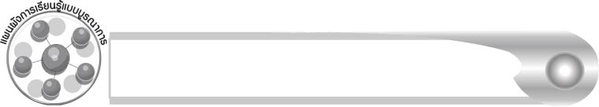
แผนผังการเรียนรู้แบบบูรณาการ


สระ -ำ


ศิลปะ : ดนตรี - นาฏศิลป์
สุขศึกษาและพลศึกษา

 การร้องเพลง
 การเล่นเกมเพื่อให้เกิดความสนุกสนาน
เพลิดเพลิน

 การแสดงท่าทางใบ้คำ


ตัวชี้วัด


 อ่านออกเสียงคำ คำคล้องจอง และข้อความสั้น ๆ (ท ๑.๑ ป. ๑/๑)
 บอกความหมายของคำและข้อความที่อ่าน (ท ๑.๑ ป. ๑/๒)
 คัดลายมือตัวบรรจงเต็มบรรทัด (ท ๒.๑ ป. ๑/๑)
 เขียนสื่อสารด้วยคำและประโยคง่าย ๆ (ท ๒.๑ ป. ๑/๒)
 ตอบคำถามและเล่าเรื่องที่ฟังและดูทั้งที่เป็นความรู้และความบันเทิง (ท ๓.๑ ป. ๑/๒)
 เขียนสะกดคำและบอกความหมายของคำ (ท ๔.๑ ป. ๑/๒)

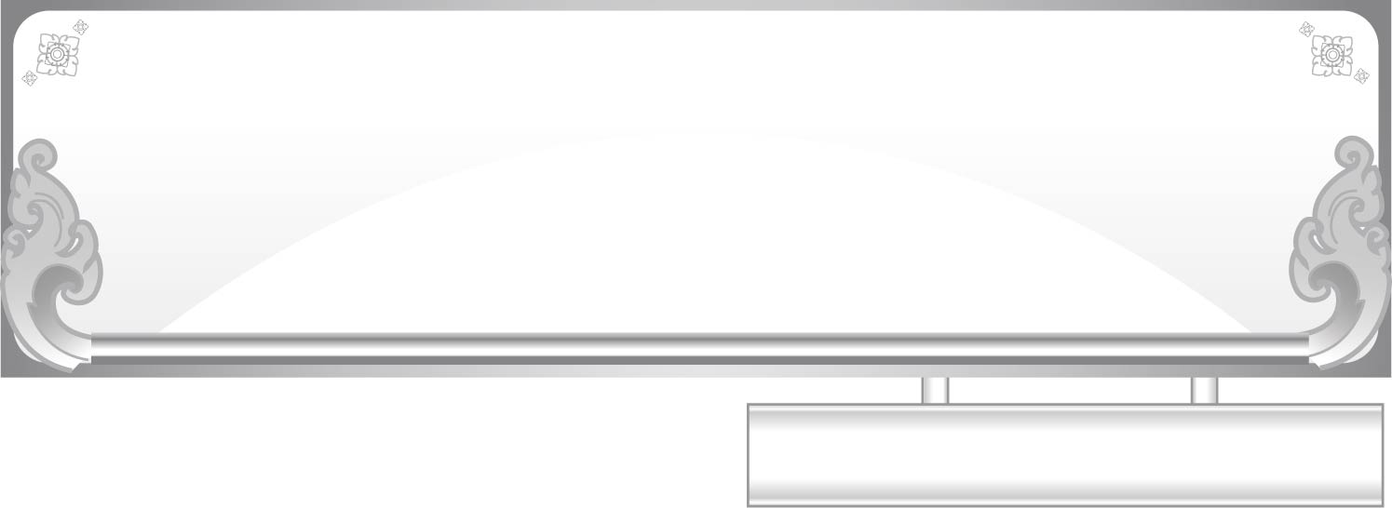
แผนการจัดการเรียนรู้ที่ ๑
เรื่อง วิธีเขียนและตำแหน่งของสระ -ำ
ชั้นประถมศึกษาปีที่ ๑ เวลา ๑ ชั่วโมง
หน่วยการเรียนรู้ที่ ๑๕ สระ -ำ

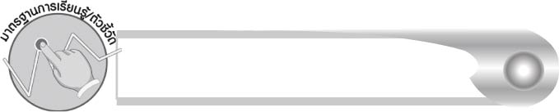
มาตรฐานการเรียนรู้/ตัวชี้วัด

มาตรฐานการเรียนรู้
มาตรฐาน ท ๒.๑ ใช้กระบวนการเขียนเขียนสื่อสาร เขียนเรียงความ ย่อความ และเขียนเรื่องราวในรูปแบบต่าง ๆ เขียนรายงานข้อมูลสารสนเทศ และรายงานการศึกษาค้นคว้าอย่างมีประสิทธิภาพ
ตัวชี้วัด
ท ๒.๑ ป. ๑/๑ คัดลายมือตัวบรรจงเต็มบรรทัด
มาตรฐานการเรียนรู้
มาตรฐาน ท ๓.๑ สามารถเลือกฟังและดูอย่างมีวิจารณญาณ และพูดแสดงความรู้ ความคิด และความรู้สึกในโอกาสต่าง ๆ อย่างมีวิจารณญาณและสร้างสรรค์
ตัวชี้วัด
ท ๓.๑ ป. ๑/๒ ตอบคำถามและเล่าเรื่องที่ฟังและดูทั้งที่เป็นความรู้และความบันเทิง

จุดประสงค์การเรียนรู้สู่ตัวชี้วัด

๑. อธิบายวิธีการเขียนสระ -ำ และตำแหน่งของสระ -ำ (K)
๒. เขียนสระ -ำ ได้ถูกวิธี และถูกตำแหน่ง (P)
๓. ตอบคำถามและเล่าเรื่องที่ฟังและดู (P)
๔. มีความกระตือรือร้นในการร่วมกิจกรรม (A)


สาระสำคัญ

สระ -ำ จะเขียน -ํ ข้างบนพยัญชนะต้น และ -า ข้างหลังพยัญชนะต้น


สาระการเรียนรู้

๑. วิธีเขียนสระ -ำ
๒. ตำแหน่งของสระ -ำ


สมรรถนะสำคัญของผู้เรียน

๑. ความสามารถในการสื่อสาร
- ทักษะการอ่าน
- ทักษะการเขียน
- ทักษะการฟัง การดู และการพูด
๒. ความสามารถในการคิด
- การจำแนก
- การสรุปความรู้

๓. ความสามารถในการแก้ปัญหา

คุณลักษณะอันพึงประสงค์

ใฝ่เรียนรู้
ตัวชี้วัดที่ ๔.๑ ตั้งใจ เพียรพยายามในการเรียนและเข้าร่วมกิจกรรมการเรียนรู้
มุ่งมั่นในการทำงาน
ตัวชี้วัดที่ ๖.๑ ตั้งใจและรับผิดชอบในการปฏิบัติหน้าที่การงาน
ตัวชี้วัดที่ ๖.๒ ทำงานด้วยความเพียรพยายามและอดทนเพื่อให้งานสำเร็จ
ตามเป้าหมาย
รักความเป็นไทย
ตัวชี้วัดที่ ๗.๒ เห็นคุณค่าและใช้ภาษาไทยในการสื่อสารได้อย่างถูกต้อง
เหมาะสม

ชิ้นงานหรือภาระงาน (หลักฐาน ร่องรอยแสดงความรู้)

การเขียนสระ -ำ
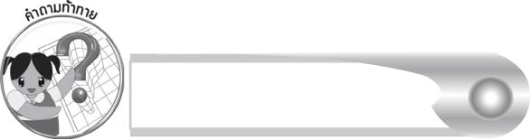
คำถามท้าทาย

นักเรียนมีวิธีจำการเขียนสระ -ำ อย่างไร


การจัดกิจกรรมการเรียนรู้

๑. ให้นักเรียนฟังนิทานเรื่อง ทำดีได้ดี เพื่อจับใจความ แล้วร่วมกันสนทนาเกี่ยวกับเนื้อเรื่อง

มดตัวหนึ่งกระหายน้ำจึงเดินไปกินน้ำที่ลำธาร แต่พลัดตกลงไปในลำธาร ถูกน้ำพัดลอยออกไปจากฝั่ง ขณะนั้นนกเขาที่เกาะอยู่บนต้นไม้เหนือลำธารเห็น จึงคาบกิ่งไม้ไปให้มดเกาะ มดจึงรอดตาย
ต่อมามีนายพรานเข้ามาล่านกในป่า นายพรานเห็นนกเขาจึงเงื้อหน้าไม้จะยิงนกเขา มดเห็นนกเขาจะมีอันตรายจึงกัดที่ขานายพราน ทำให้นายพรานยิงพลาด นกเขาจึงบินหนีไปได้

๒. ให้นักเรียนผลัดกันเล่าความดีที่ทำ ให้เพื่อนและครูฟัง
๓. ครูเขียนคำที่ประสมด้วยสระ -ำ จากเรื่อง ทำดีได้ดี บนกระดาน ให้นักเรียนสังเกตและ
อ่านออกเสียงคำตามครู

๔. ครูนำสิ่งของที่มีสีดำและกำไลมาให้นักเรียนดูทีละอย่าง แล้วตอบคำถาม ดังนี้
๏ ของสิ่งนี้มีสีอะไร (ดำ)
๏ ของสิ่งนี้เรียกว่าอะไร (กำไล)
๕. ครูติดบัตรคำบนกระดานให้นักเรียนสังเกตส่วนประกอบของคำที่เหมือนกัน (สระ -ำ)
๖. ครูติดแผนภูมิแสดงทิศทางการเขียนสระ -ำ บนกระดาน ให้นักเรียนสังเกตแล้วช่วยกันอธิบายวิธีการเขียน
๗. ครูเขียนสระ -ำ บนกระดานช้า ๆ ให้นักเรียนดูเป็นตัวอย่าง แล้วฝึกเขียนโดยใช้นิ้วชี้เขียนบนโต๊ะ
๘. ให้นักเรียนสังเกตการเขียนสระ -ำ จากบัตรคำอีกครั้ง แล้วช่วยกันบอกตำแหน่งของสระ -ำ
๙. ให้นักเรียนทุกคนออกมาฝึกเขียนสระ -ำ โดยครั้งแรกครูจะเป็นผู้จับฉลากในกล่องได้เลขที่ใด นักเรียนจะต้องออกมาแนะนำชื่อตนเอง จะเป็นชื่อเล่น หรือชื่อจริงก็ได้ แล้วเขียนพยัญชนะต้น
ของชื่อประสมกับสระ -ำ ให้ถูกต้อง เมื่อเขียนเสร็จให้ช่วยจับฉลากหาเพื่อนคนต่อไป
๑๐. ให้นักเรียนและครูร่วมกันสรุปความรู้ ดังนี้
๏ สระ -ำ จะเขียน -ํ ข้างบนพยัญชนะต้น และ -า ข้างหลังพยัญชนะต้น
๑๑. ให้นักเรียนร่วมกันแสดงความคิดเห็น โดยครูใช้คำถามท้าทาย ดังนี้
๏ นักเรียนมีวิธีการเขียนสระ -ำ อย่างไร

การจัดบรรยากาศเชิงบวก

ให้นักเรียนฝึกเขียนสระ -ำ ให้ครูดูทีละคน หากนักเรียนคนใดเขียนไม่ถูกต้อง ครูจะแนะนำได้ทันที นักเรียนจะได้กลับมาพัฒนาอย่างถูกวิธี

สื่อการเรียนรู้

๑. นิทานเรื่อง ทำดีได้ดี
๒. ของจริง
๓. บัตรคำ
๔. แผนภูมิแสดงทิศทางการเขียนสระ -ำ
๕. ฉลากเลขที่และกล่อง

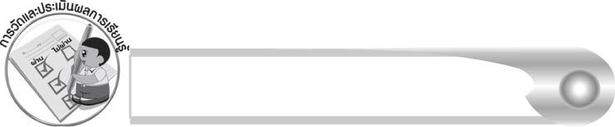
การวัดและประเมินผลการเรียนรู้

๑. วิธีการวัดและประเมินผล
๑.๑ สังเกตพฤติกรรมของนักเรียนในการเข้าร่วมกิจกรรม
๑.๒ ตรวจผลงานของนักเรียน
๒. เครื่องมือ
แบบสังเกตพฤติกรรมการเข้าร่วมกิจกรรม
๓. เกณฑ์การประเมิน
การประเมินพฤติกรรมการเข้าร่วมกิจกรรม
ผ่านตั้งแต่ ๒ รายการ ถือว่า ผ่าน
ผ่าน ๑ รายการ ถือว่า ไม่ผ่าน
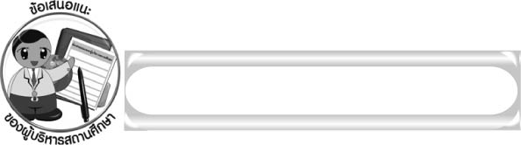
ข้อเสนอแนะของผู้บริหารสถานศึกษา

______________________________________________________________________________
______________________________________________________________________________
______________________________________________________________________________
______________________________________________________________________________
______________________________________________________________________________
______________________________________________________________________________
______________________________________________________________________________
______________________________________________________________________________
______________________________________________________________________________
______________________________________________________________________________
______________________________________________________________________________
______________________________________________________________________________
______________________________________________________________________________
______________________________________________________________________________
______________________________________________________________________________
______________________________________________________________________________
______________________________________________________________________________
______________________________________________________________________________
______________________________________________________________________________
______________________________________________________________________________
______________________________________________________________________________
______________________________________________________________________________
______________________________________________________________________________
______________________________________________________________________________

ลงชื่อ_________________________ (ผู้บริหารสถานศึกษา)
(_________________________)
________/________/_______

บันทึกหลังการสอน

ผลการจัดการเรียนการสอน

______________________________________________________________________________
______________________________________________________________________________
______________________________________________________________________________
______________________________________________________________________________
______________________________________________________________________________
______________________________________________________________________________

ปัญหา/อุปสรรค

______________________________________________________________________________
______________________________________________________________________________
______________________________________________________________________________
______________________________________________________________________________
______________________________________________________________________________
______________________________________________________________________________

แนวทางแก้ไข

______________________________________________________________________________
______________________________________________________________________________
______________________________________________________________________________
______________________________________________________________________________
______________________________________________________________________________
______________________________________________________________________________

ลงชื่อ_____________________________ (ผู้บันทึก)
(_________________________)
________/________/_______

